Сценарий на 23 февраля
Сценарий на 23 февраля для 6 класса со смешными конкурсами.
Ведущая:
Аплодисментами встречаем,
Мальчишек наших поздравляем!
И праздник дружно отмечаем,
Защитников мы наших знаем!
Хоть вьюги за окном бывают,
Они ведь нас не испугают,
Мы под защитой у ребят…
Они нам показать хотят
Всю молодецкую отвагу,
И хоть не носят нынче шпагу,
Но всех смелее и сильней
Умней, прекрасней и дружней!
Ведущая:
Размер доспехов поражает!
Вам каждый здесь побед желает!
Их мёдом можно не кормить,
Лишь дать им удаль проявить!
Сперва вы силу покажите
И, если можно, удивите.
Обычный шарик нужно лопнуть,
Но только ведь не просто хлопнуть,
А между ног его зажмите
И с шариком борьбу начните!
Проводится конкурс «Лопни шарик». Воздушный шарик надо зажать между ногами (можно между коленями), и таким образом его необходимо лопнуть – без помощи рук. Это довольно сложное задание, которое кажется простым только на первый взгляд.
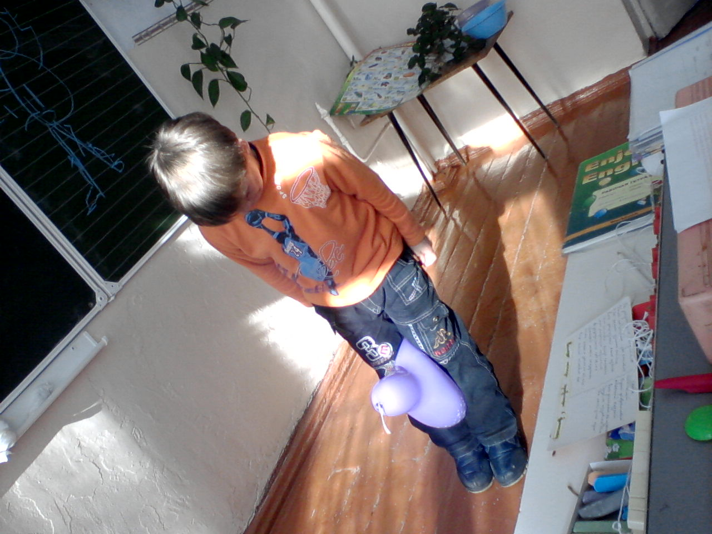
Ведущая:
Ну… силачи собрались здесь!
Вы, может быть, хотите есть?
Мы вас накормим непременно,
И постарайтесь-ка мгновенно
Богатырями облачиться
И яблочками угоститься!
Ведь для любезнейших мужчин
Полезен каждый витамин.
И кто быстрее их добудет,
Сильней и здоровей всех будет.
Но! Небольшое усложненье,
Здесь надо применить уменье,
Чтоб это яблочко достать,
И им полакомиться всласть!
Проводится конкурс «Кто быстрее съест яблоко». Сложность заключается в том, что яблоко плавает в тазике с водой, и его нельзя трогать руками. Можно даже каждому участнику конкурса руки завязать за спиной. У каждого игрока – свой тазик с водой и яблоком.

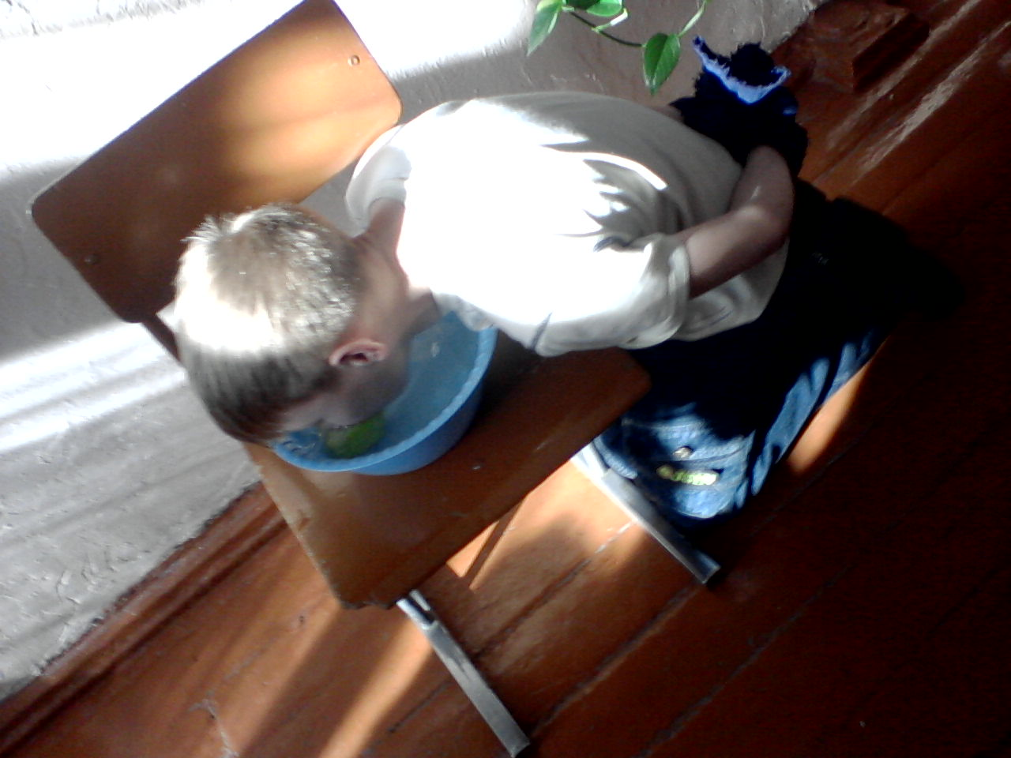
Ведущая:
Да, репутация подмокла…
Толпа от хохота уж смолкла.
И все хотят узнать сейчас,
Кто грациозней всех из вас?!
Быть силачом всегда почётно
(Хоть репутация подмокла!),
Но грациозность проявите,
Легонькой попкой покрутите,
Быть может, зрители сейчас
Ещё сильней полюбят вас!
Конкурс «Попади карандашом в бутылку». К штанам, сзади, где петельки для пояса, привязывают на верёвочке карандаш. На пол ставят бутылку. Задача участника состоит в том, чтобы, без помощи рук, попасть карандашом в бутылку. Очень весёлый и интересный конкурс! Побеждает тот участник, который первым справится с заданием.
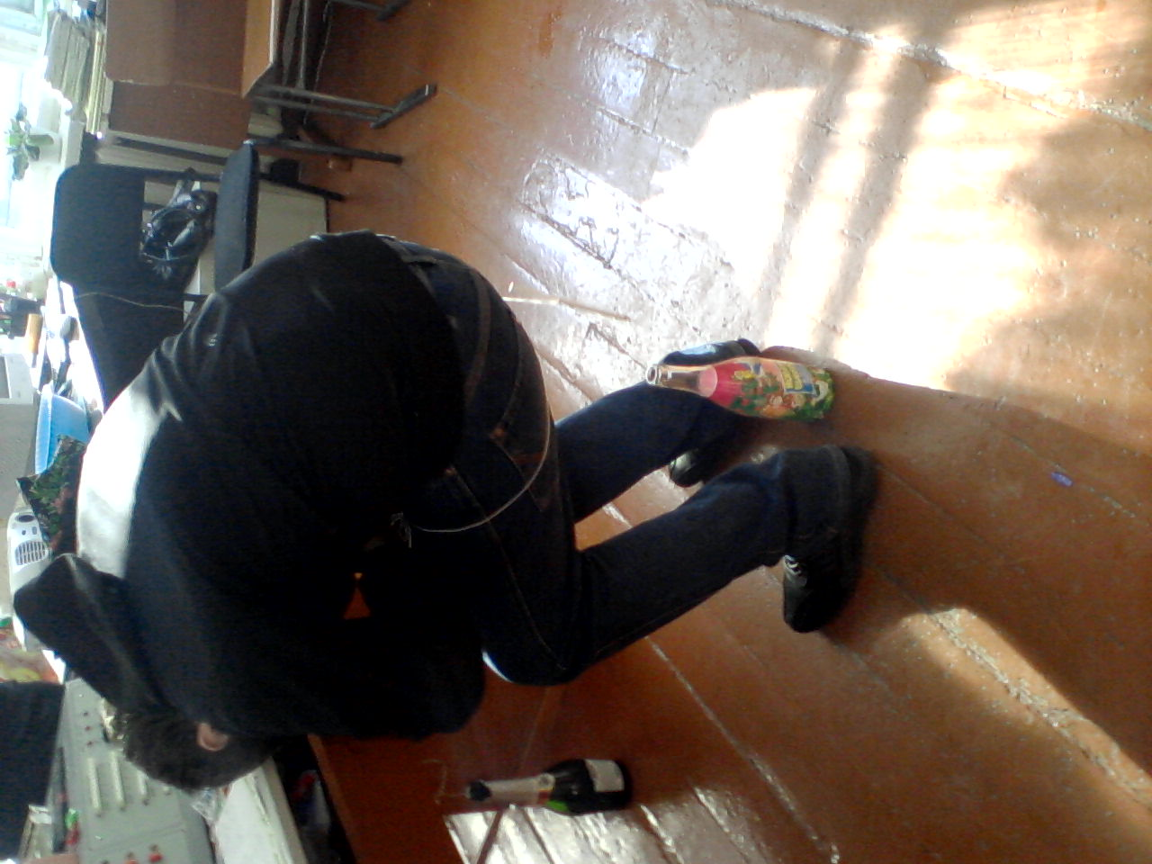
Ведущая:
Нас впереди ждёт сладкий стол,
Но чтобы состоялся он,
Нам покажите высший класс,
Ведь вы умнее всех у нас!
Вы сервировка ждёт, мужчины,
Не только рюмки и графины,
А дамам чтобы угодить,
Придётся ум свой проявить!
Конкурс «Кто правильно распределит столовые приборы». Каждый участник получает набор ножей, вилок, тарелок и т.д., которые нужно правильно разместить на столе. Тот, чья версия будет более всего приближена к правильному варианту, и будет победителем.
Ведущая:
Не страшен кризис, нам, конечно,
Поздравим рыцарей неспешно,
Они – опора нам, защита,
И от злодея, от бандита
Нас защитят всегда мужчины,
И говорят о том былины,
Как молодцы стеной вставали,
Как свои семьи защищали…
Так пожелаем вам, мальчишки
(Хоть ждёт ещё учёба, книжки),
Чтоб вы вели себя достойно,
Гоните дерзостей разбойных,
Своих девчонок защищайте,
И родину вы не бросайте.
На вас – с надеждой уповаем,
Всего чудесного желаем!
Девочки поздравляют мальчиков.

